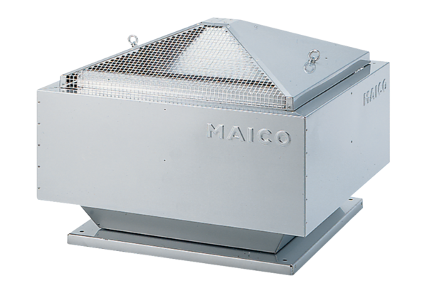Tourelle centrifuge MDR 25 ECUnité de conditionnement : 1 pièceGamme: E
Numéro de référence : 0087.0024Fabricant : MAICO

